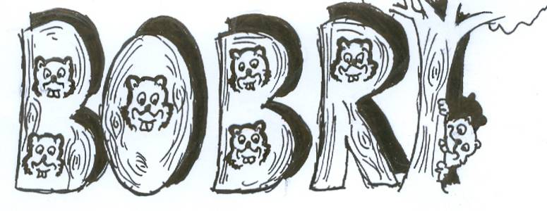
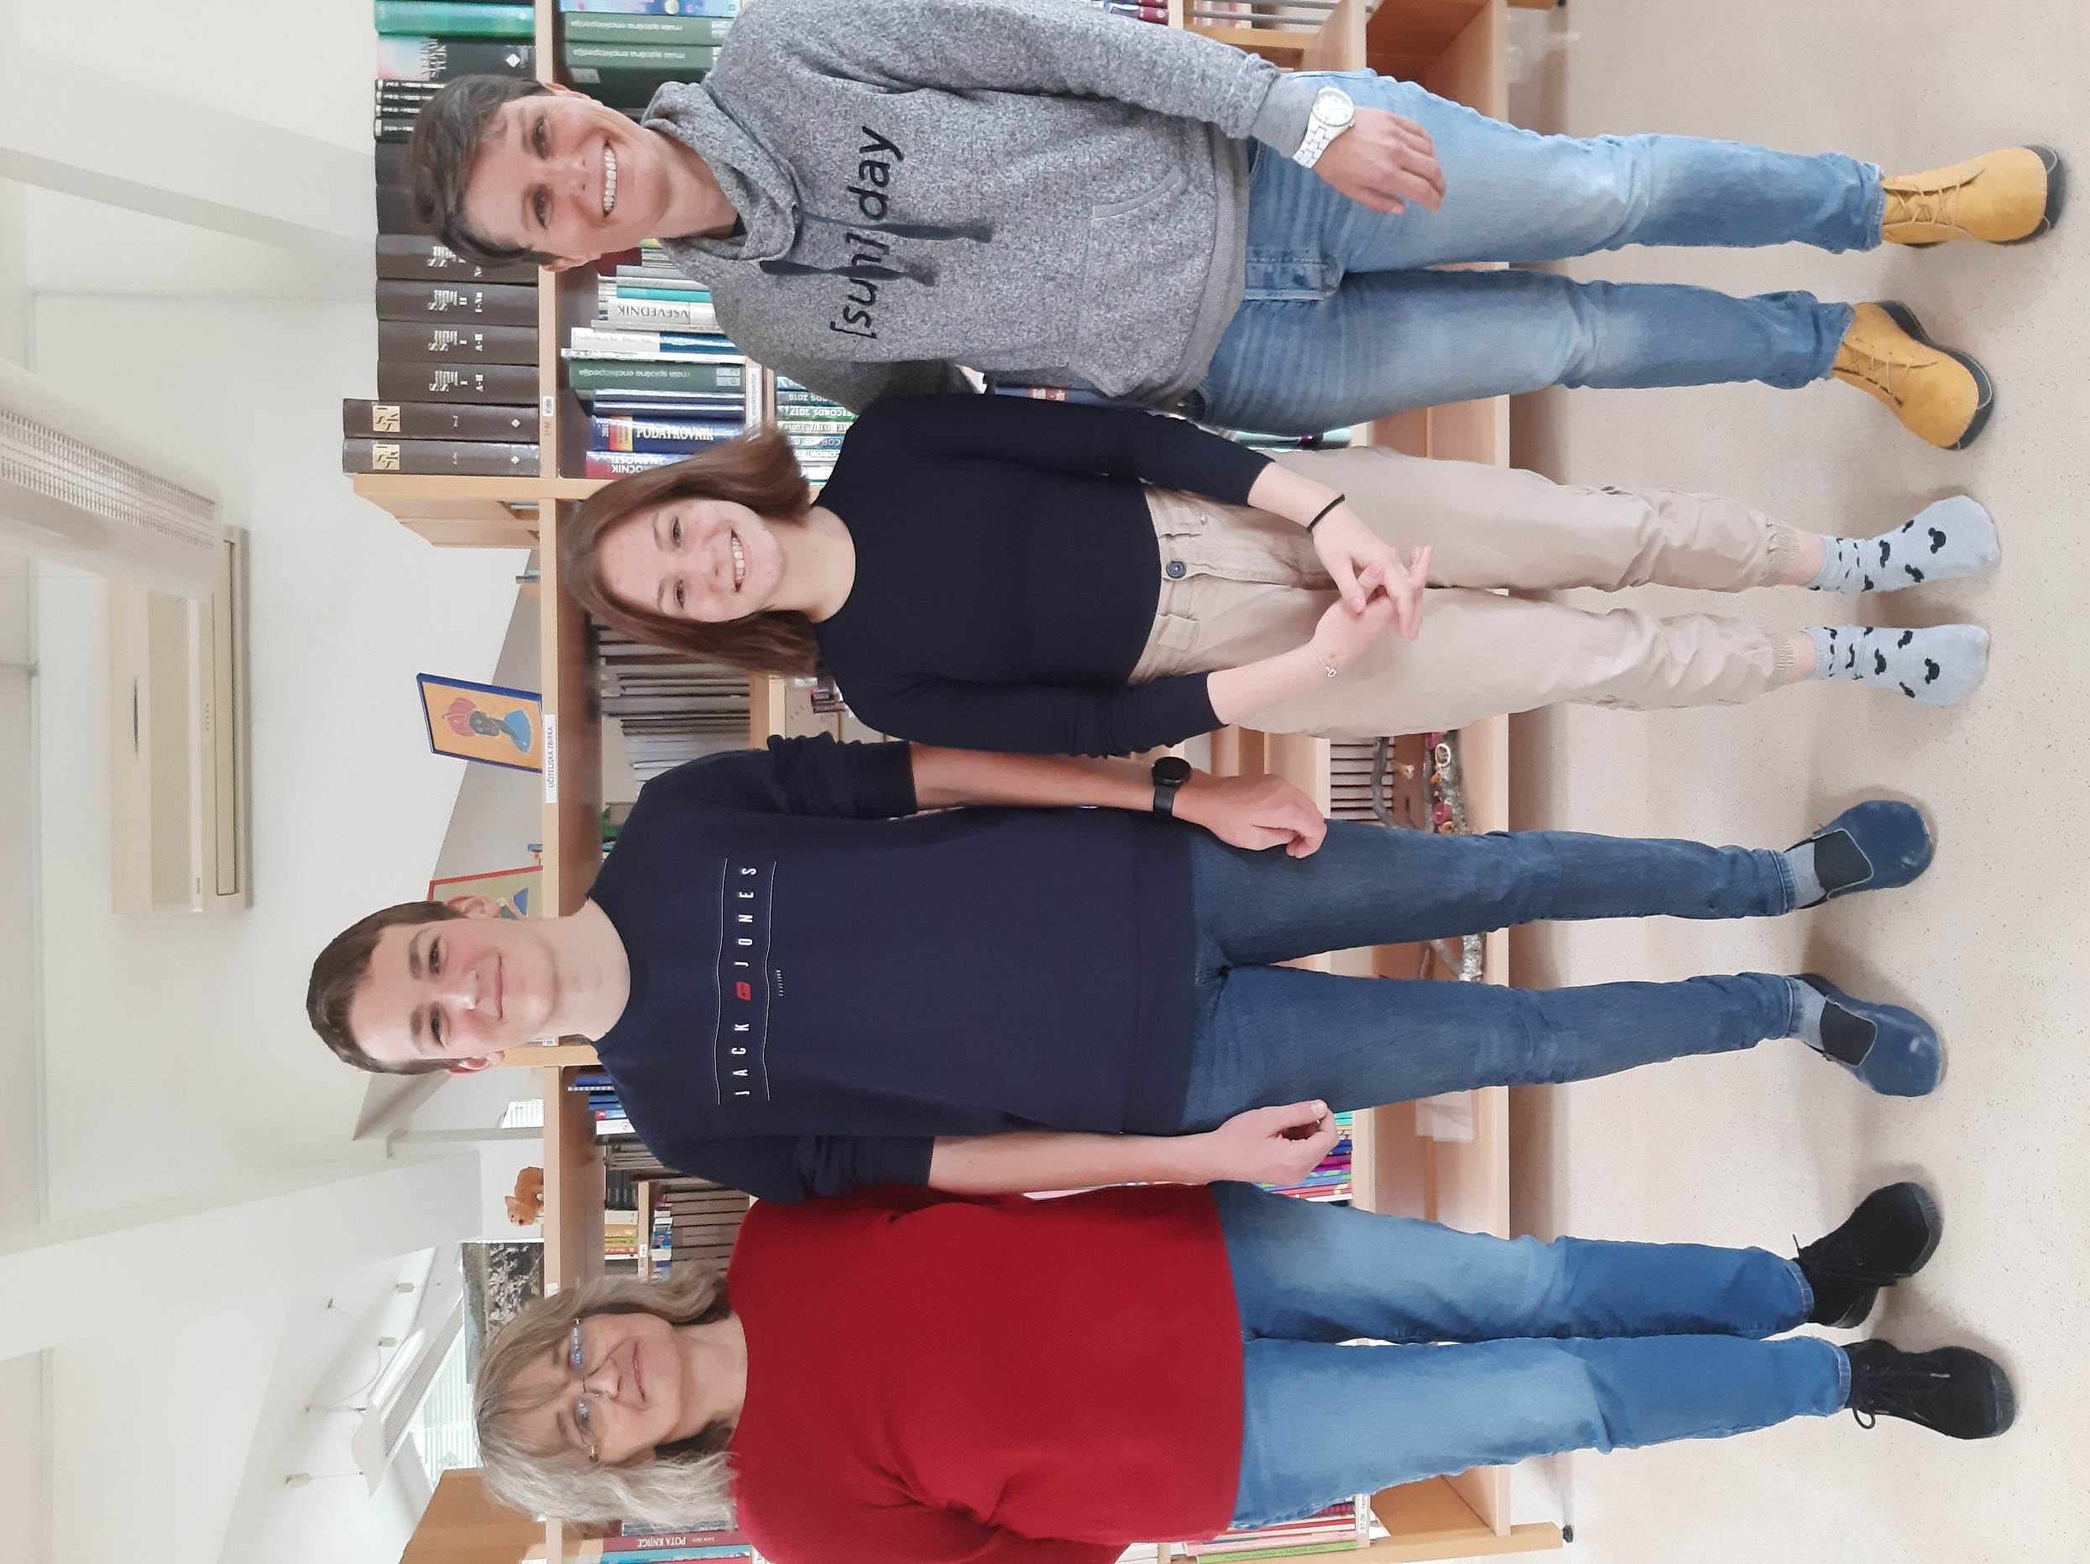
BOBRI, informativni mesečnik
OŠ Preserje
Šolsko leto: 2022/2023
Letnik: 14
Št.: 130, junij 2023

Na naslovnici: dobitnika zlatega in srebrnega priznanja z mentoricama. Od leve: mentorica Helena Šuštar, Jan Petrišič, 9. b, Ela Grizold, 9. a in mentorica Romana Skubic.

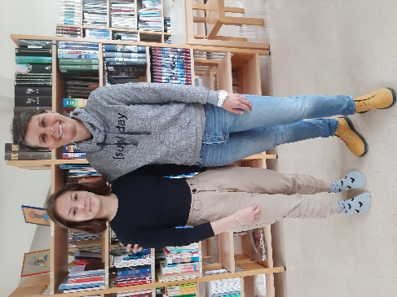
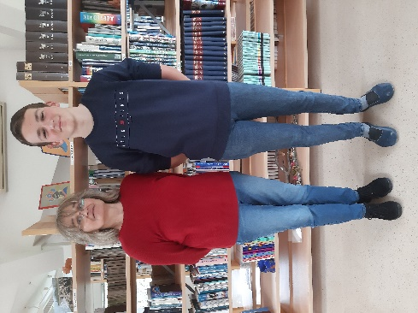

DOBITNIKA NAJVIŠJIH PRIZNANJ
Ela Grizold iz 9. a je na državnem tekmovanju iz znanja slovenskega jezika dosegla srebrno Cankarjevo priznanje, Jan Petrišič iz 9. b pa zlato iz logike.
Dobitnikoma in mentoricama iskreno čestitamo!
Foto: Urška Peršin Mazi

ODLIČNI VSEH 9 LET ŠOLANJA
Zarja Zdovc iz 9. a, Sebastjan Fefer, Kiara Jovan, Ana Kuhelj in Jan Petrišič iz 9. b so v vseh devetih letih šolanja dosegli odličen učni uspeh. Za dosežek jim seveda čestitamo in jim želimo veliko uspeha tudi v prihodnje.

VSEBINA

DOBITNIKA NAJVIŠJIH PRIZNANJ 2
ODLIČNI VSEH 9 LET ŠOLANJA 2
VSEBINA 3
ZGODILO SE JE V MAJU – VELIKEM TRAVNU 4
USTVARJANJE PRI LIKOVNEM POUKU 4
DAN O NENASILJU 7
IZLET V BENETKE ZA ZLATE BRALCE 8
EKSKURZIJA V PREKMURJE ZA 7. RAZRED 9
EKSKURZIJA V ALPSKE POKRAJINE ZA 6. RAZRED 10
MEDNARODNO SODELOVANJE PRVOŠOLCEV 10
MEDPREDMETNO IN MATEMATIČNO DRŽAVNO TEKMOVANJE 11
ŠPORTNI DAN: PLESI 11
TEKMOVANJE ZA ČISTE ZOBE OB ZDRAVI PREHRANI 12
USTVARJANJE V PODALJŠANEM BIVANJU 12
POHOD PO RAKITNI 13
BILI SMO V ARBORETUMU 13
ROLANJE 15
100 LET PGD JEZERO 16
OPB V RAKITNI 17
NAČRT DELA ZA JUNIJ – ROŽNIK 13
DNEVNIK ZIMSKE ŠOLE V NARAVI 14

BOBRI, informativni mesečnik OŠ Preserje, za starše, učence, učitelje in krajane. Šolsko leto 2022/2023, letnik 14, št. 130, junij 2023. Časopis izhaja mesečno v času pouka. Zanj: Petra Krajnc Urbanija, ravnateljica. Urednica: Urška Peršin Mazi. Lektorica: Sergeja Resman. Članke, poročila, obvestila in fotografije prispevajo učenci, krajani, strokovni delavci OŠ Preserje in drugi. Številčenje je zaporedno od prve številke, decembra 2008, v šolskem letu 2008/2009. Od novembra 2021 izhaja le v elektronski obliki.
ZGODILO SE JE V MAJU – VELIKEM TRAVNU

USTVARJANJE PRI LIKOVNEM POUKU

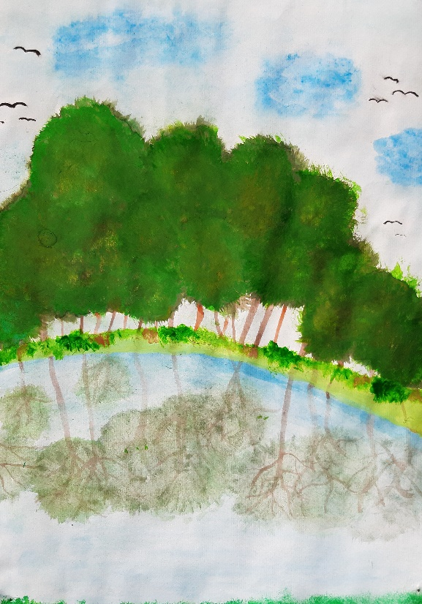
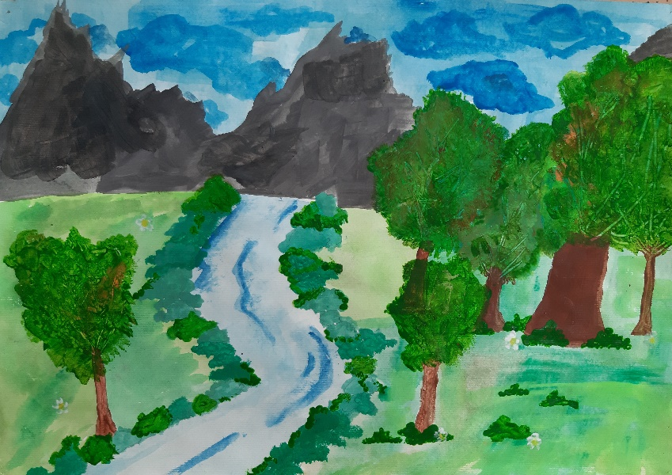
Pomlad: Aša Prebil in Isabela Šporar, 7. b

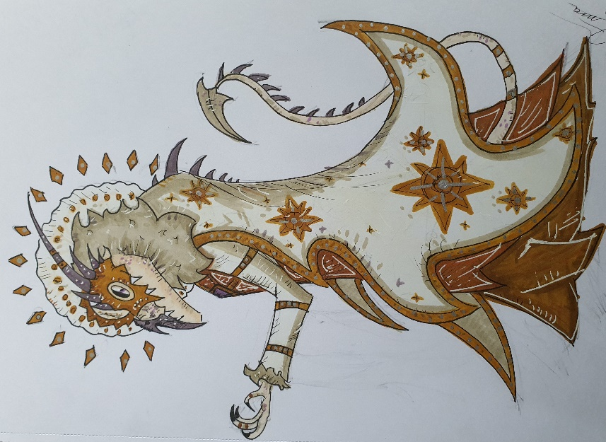

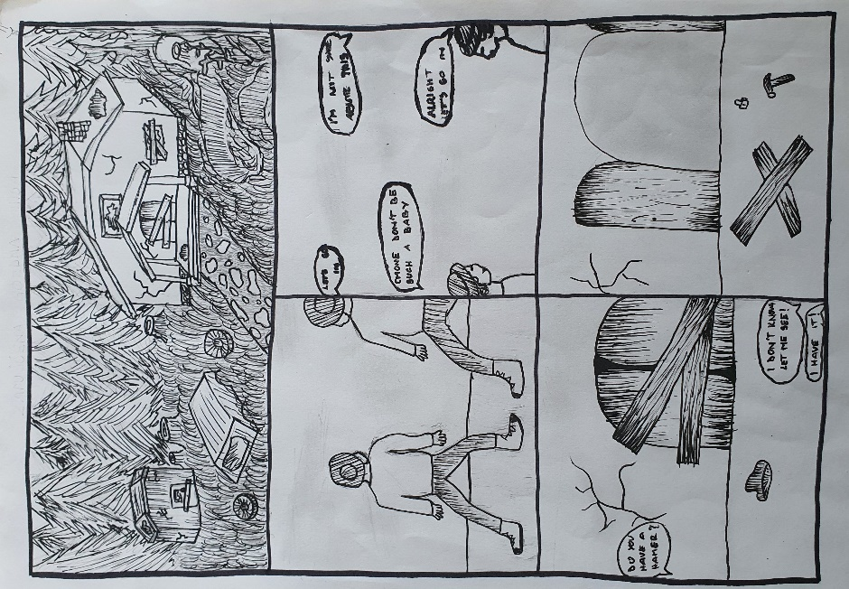

Ema Uršič, 7. a

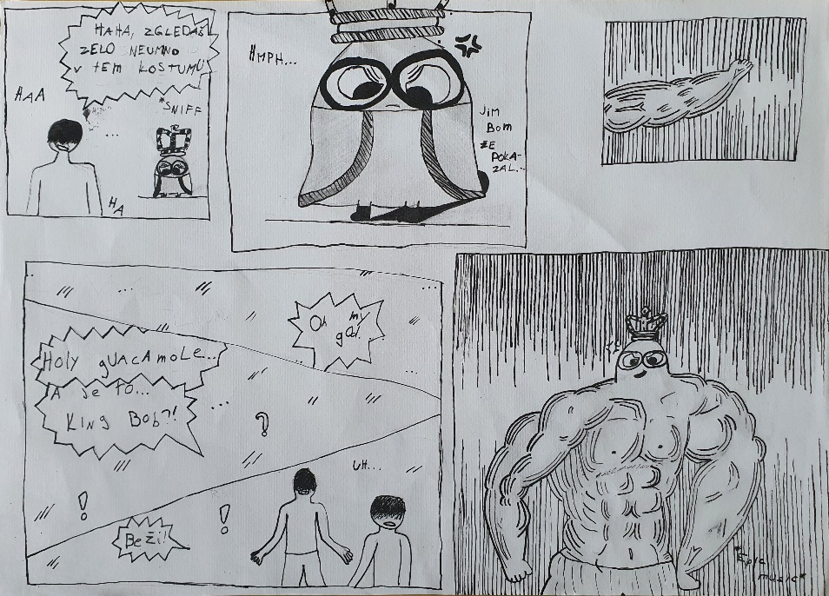
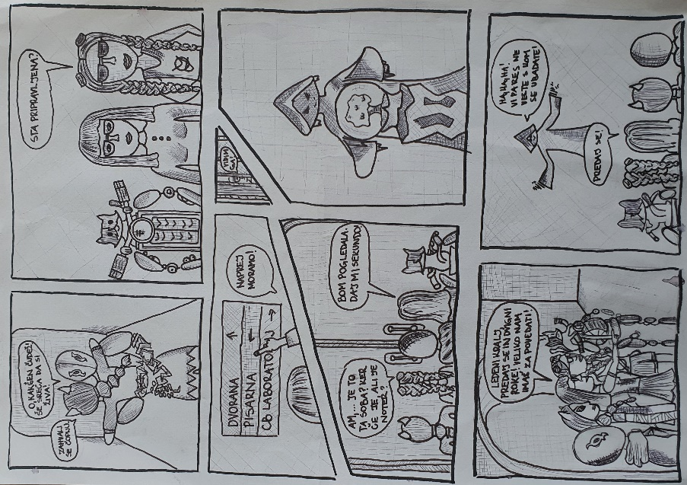

STRIP: Eneja Goršič, Janet Gruden in Pika Močilnik, 7. a
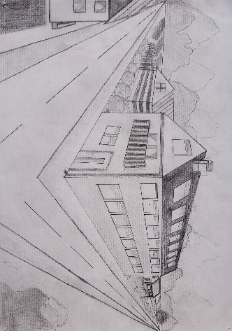
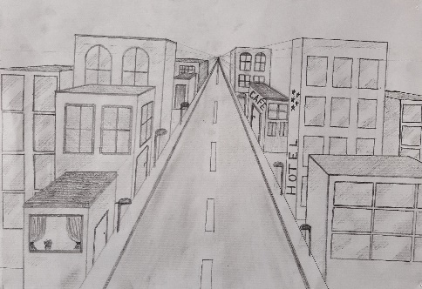
LINEARNA PERSPEKTIVA

Anja Pristavec, 9. b Ela Grizold, 9. a
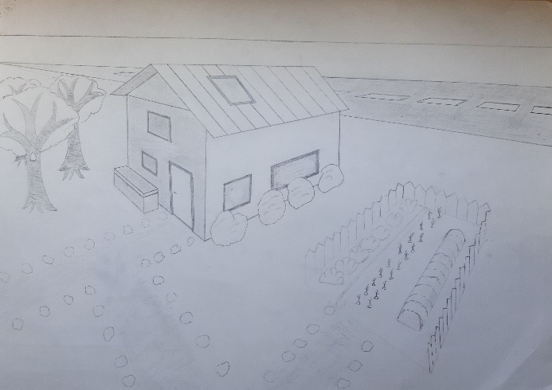
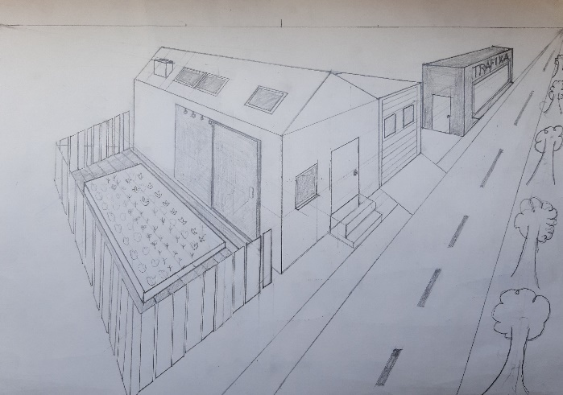

Mark Vižin , 9. b Lan Peršin 9. b
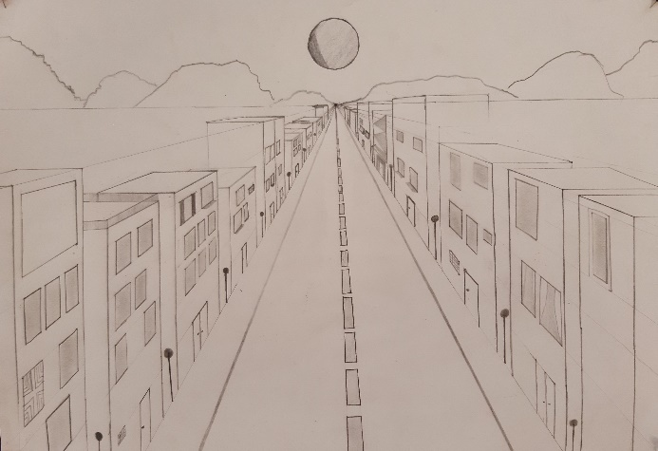
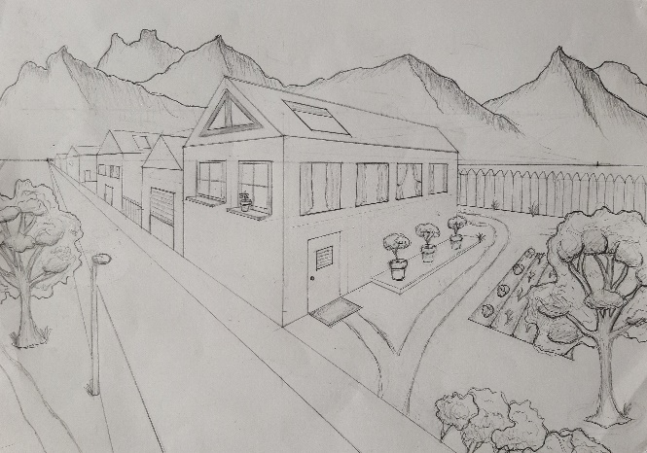

Zarja Zdovc, 9. a Nejc Kavčič, 9. b

DAN O NENASILJU
12. 5. 2023 smo na šoli organizirali dan kulture nenasilja in strpnosti. V 3. b smo z različnimi skupinskimi izzivi urili veščine komunikacije, strpnosti, prilagajanja, se povezovali in nasploh gradili občutek za pripadnost in odgovornost do skupnosti, v kateri vsak dan delujemo.
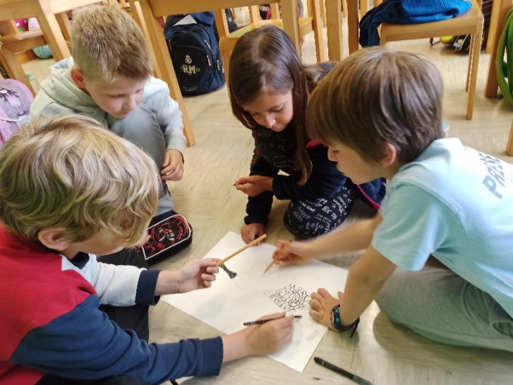
Tako smo se preizkusili v skupinskem slikanju izmišljenih živali, skupinskem pisanju z enim pisalom, opravljanju gibalnih nalog (ki uspejo le, če pri tem sodelujejo vsi), reševanju miselnih nalog ... Prebrali smo tudi zgodbo Anje Štefan Gugalnica za vse in za vsakega iz razreda povedali, zakaj želimo povabiti na gugalnico tudi njega. Na koncu smo jo izdelali in nanjo narisali prav vsakega izmed nas.
Jerneja Rojko, razredničarka 3. b

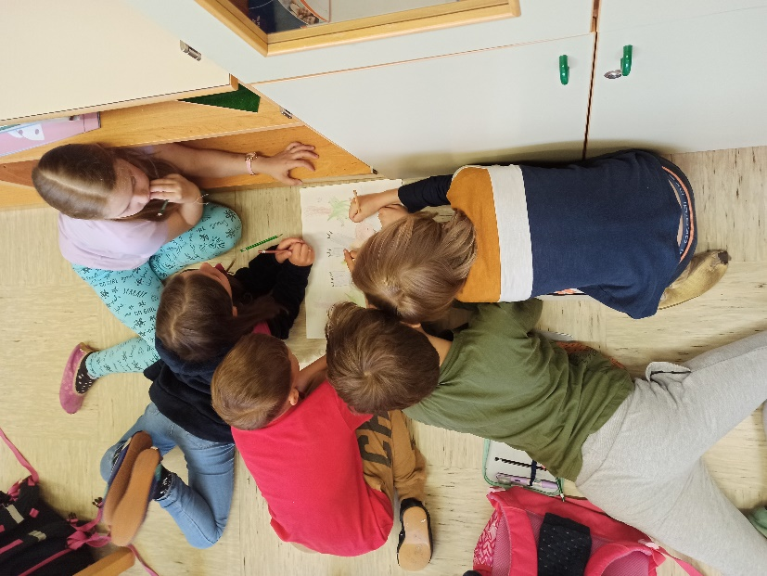
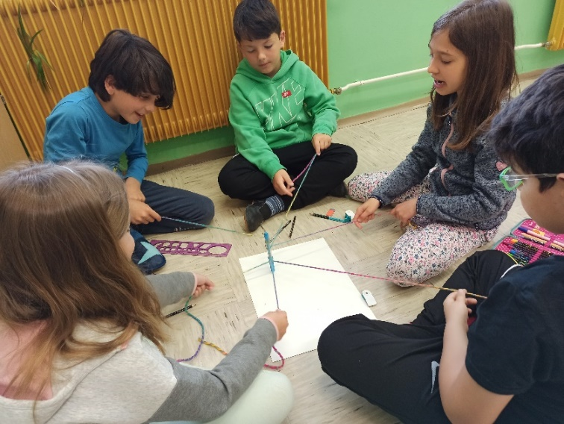

Vtisi učencev 3.b
"Najbolj mi je bilo všeč, ko smo se narisali. Brali smo tudi pravljico Gugalnica." (Svit Kisovec Turšič)
"Najbolj mi je bilo všeč, ko smo narisali sebe na gugalnici." (Teodor Godec)
"Najbolj mi je bilo všeč, ko smo pisali s flomastrom in ko smo risali." (Ula Debevec Susman)
"Najbolj mi je bilo všeč risanje živali v skupini in naša izdelana gugalnica." (Mia Miljković)
IZLET V BENETKE ZA ZLATE BRALCE
Devetošolci, ki smo vsa leta opravljali bralno značko, smo se v četrtek 18. 5. 2023 odpravili v Benetke. Zjutraj smo se zbrali in odpravili na avtobus, ki nas je odpeljal proti Italiji in do rta Punta Sabbioni. Nato smo se z ladjico odpeljali do Benetk in se izkrcali na trgu sv. Marka. Tam smo si ogledali številne zanimivosti, kot so: Doževa palača, Most vzdihljajev in Bazilika Sv. Marka. Izlet smo nadaljevali po mostu Ponte di Rialto ter si ogledali stojnice s pisanimi beneškimi maskami.
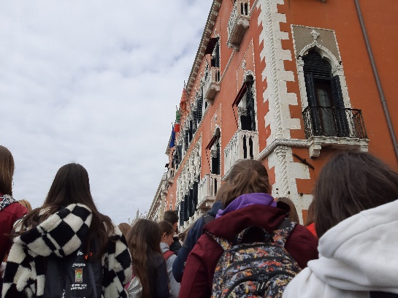
Na koncu pa smo se po ozkih ulicah odpravili nazaj do ladjice in se prijetno utrujeni od zabavnih dogodivščin odpeljali domov. Ela Grizold, 9. b
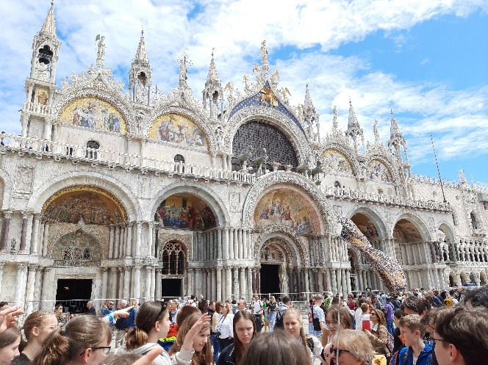
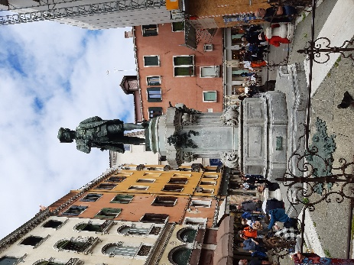

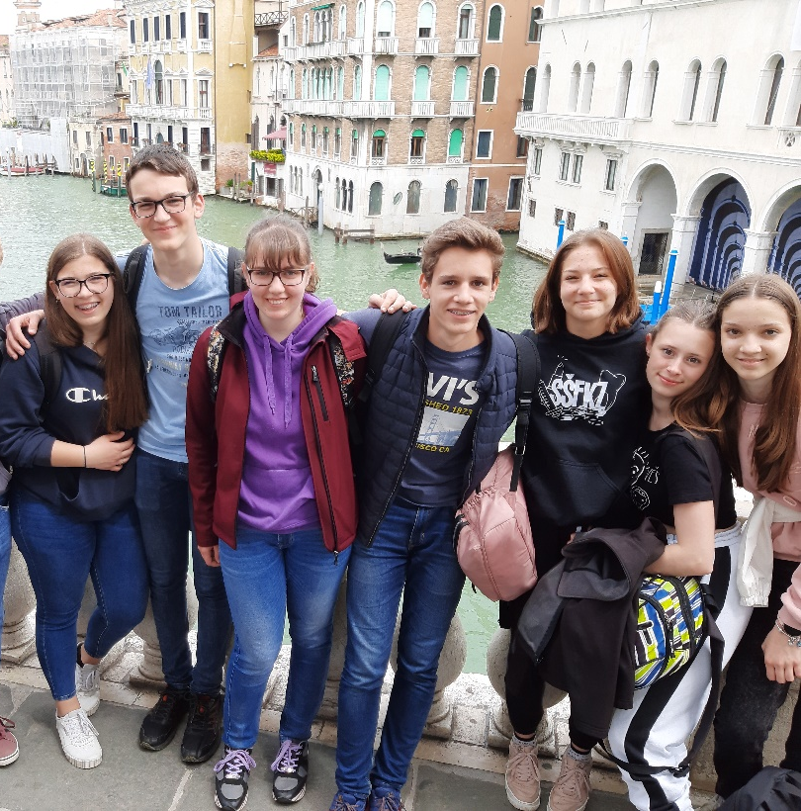

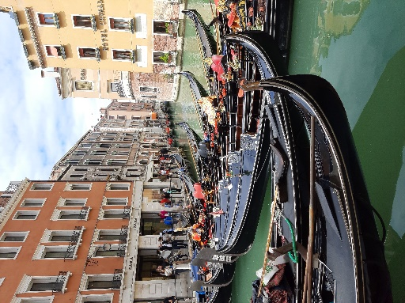
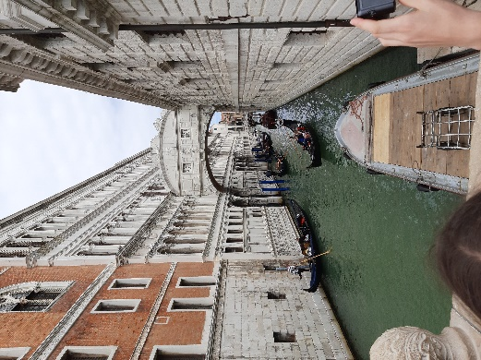

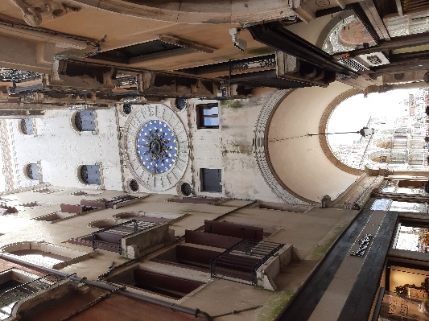

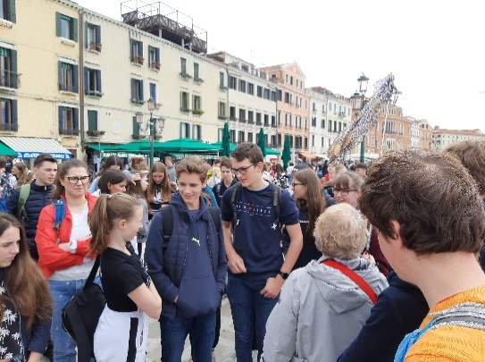
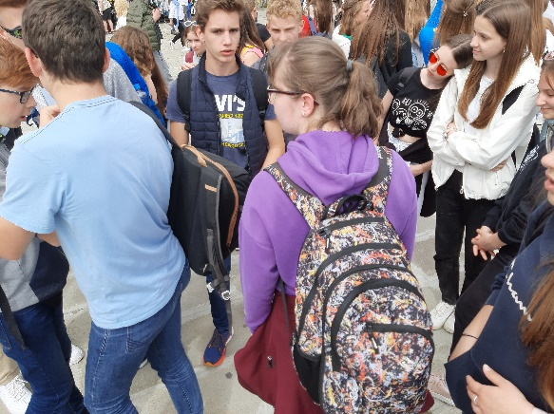

Foto: U. Peršin Mazi
EKSKURZIJA V PREKMURJE ZA 7. RAZRED
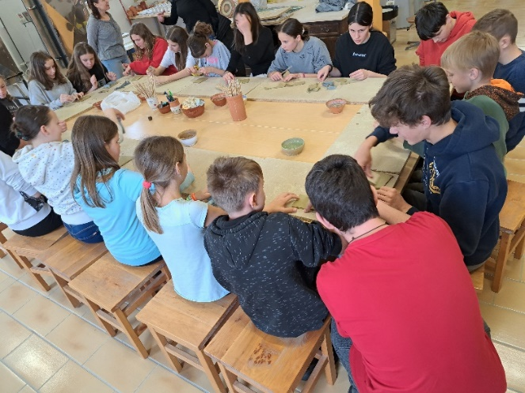
V četrtek, 18. maja, smo se učenci 7. razreda skupaj z razredničarkama in učiteljem geografije v okviru interdisciplinarne ekskurzije odpravili v Pomurje. Tam se nam je pridružila tudi vodička, ki nam je med vožnjo med različnimi kraji, kjer smo se ustavljali, pripovedovala zgodovino in geografijo območja. Prva postajališče je bil Rokodelski center v Veržeju, kjer smo iz gline izdelovali štorklje ter različne vzorce.

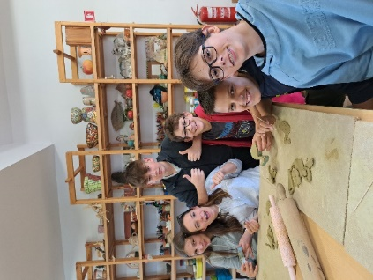

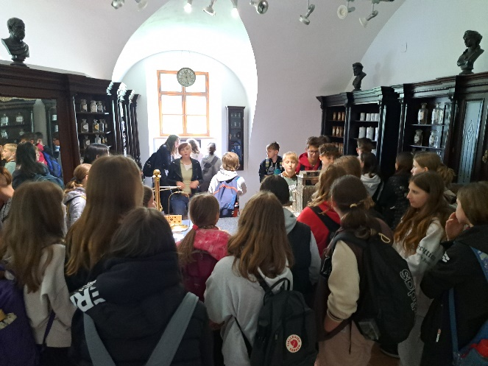
Pot smo nadaljevali do gradu Beltinci, ki se nahaja v istoimenskem kraju. Tam smo izvedeli kratko zgodovino gradu in ljudi, ki so prebivali v njem. Vodička nam je razkazala tudi ostale prostore v gradu in grajsko lekarno.
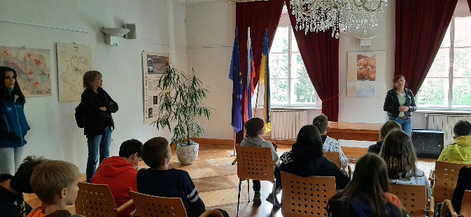

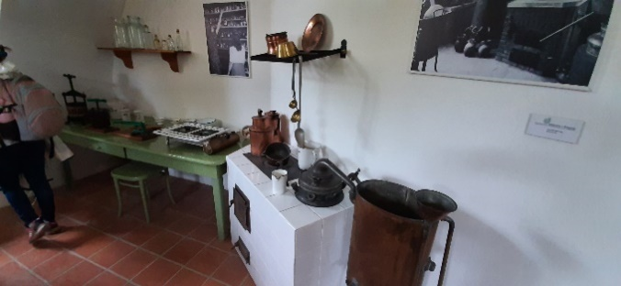
Pot smo nadaljevali v Renkovce, kjer smo si ogledali pridelavo paradižnika Lušt v podjetju Paradajz d.o.o. Sledila je tudi degustacija, na kateri smo okusili različne vrste paradižnika. Zadnji postanek je bil vezan na Expano v Murski Soboti. Expano je interaktivni doživljajski park, v katerem smo na 8 postajah odkrivali znana in manj znana dejstva in skrivnosti pokrajine ob reki Muri ter reševali različne naloge.
Foto:
Luka Suhadolnik, Ana Košir
učitelj geografije Luka Suhadolnik

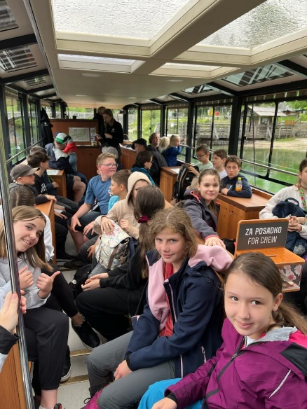
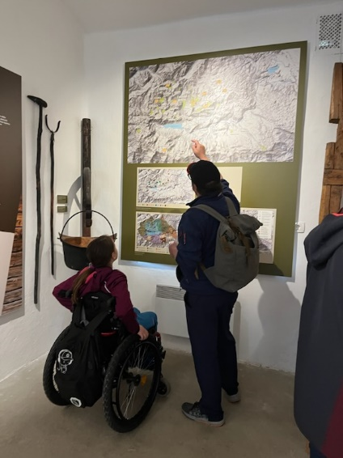
EKSKURIZIJA V ALPSKE POKRAJINE ZA 6. RAZRED
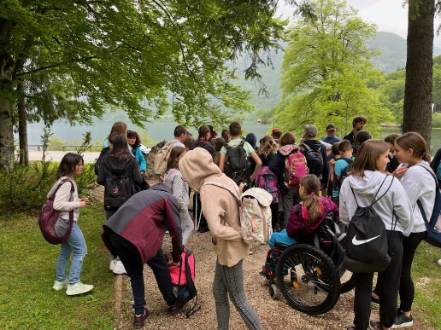

Foto: Vesna Haramas

MEDNARODNO SODELOVANJE PRVOŠOLCEV
11. maja 2023 smo imeli zanimivo druženje z našimi vrstniki iz Turčije. Naš sošolec Luka Dora živi v Turčiji in tam obiskuje 1. razred. Dogovorili smo, da se med seboj povežemo in organiziramo druženje na daljavo.
Turški otroci so za nas pripravili nastop, nato pa smo tudi mi njim zapeli in zaplesali. Ob koncu druženja smo vsi skupaj zaplesali.
Urica je hitro minila in zelo smo se zabavali. Naši novi prijatelji so bili navdušeni in se že veselijo naslednjega druženja. Morda pa naslednje leto organiziramo izlet v Turčijo? ;)

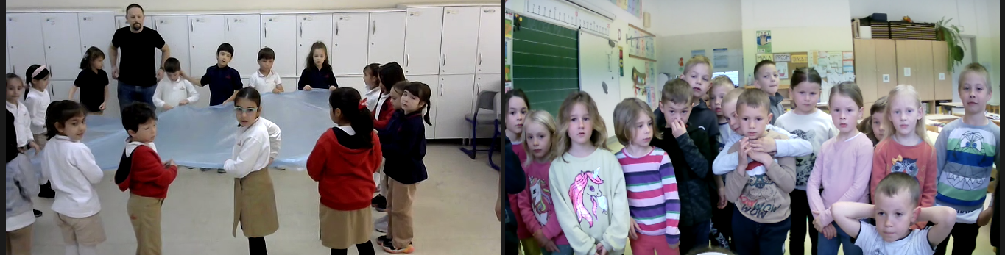

MEDPREDMETNO IN MATEMATIČNO DRŽAVNO TEKMOVANJE
V mesecu maju so učenci iz prvega triletja tekmovali na medpredmetnem državnem tekmovanju in matematičnem državnem tekmovanju Znam za več z Lili in Binetom. Obeh tekmovanj se je udeležilo več učencev iz naše šole, ki so bili pri tem zelo uspešni.
Učenca iz 1. a sta na matematičnem tekmovanju osvojila zlato in bronasto priznanje, učenka iz 2. a srebrno priznanje, učenec istega razreda pa bronasto priznanje na medpredmetnem tekmovanju. Učenka iz 3. b je na matematičnem tekmovanju osvojila srebrno priznanje, učenca iz 3. c pa zlato in srebrno priznanje.
Na njih smo ponosni, saj so izkazali, da v svoji starostni skupini sodijo med najboljše matematike v državi. Čestitamo tudi mentorjem!
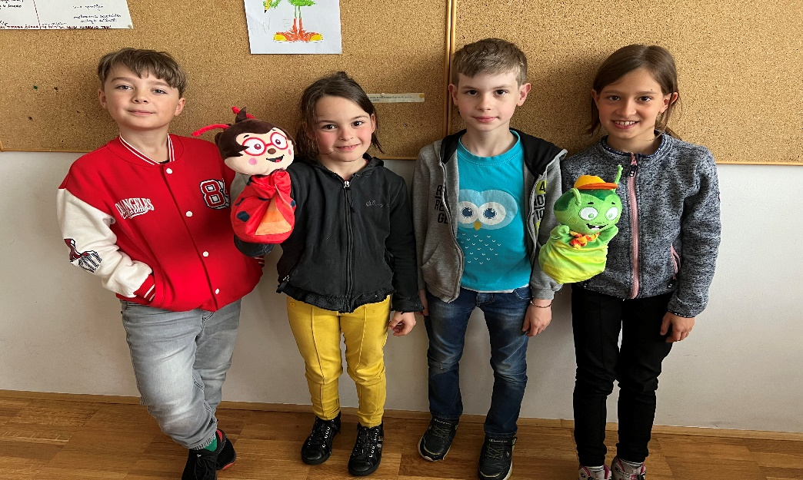
Jerneja Fefer, učiteljica 3. c

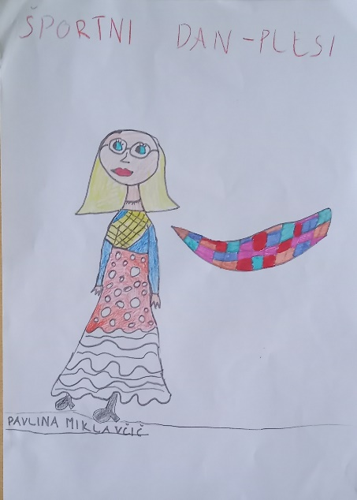

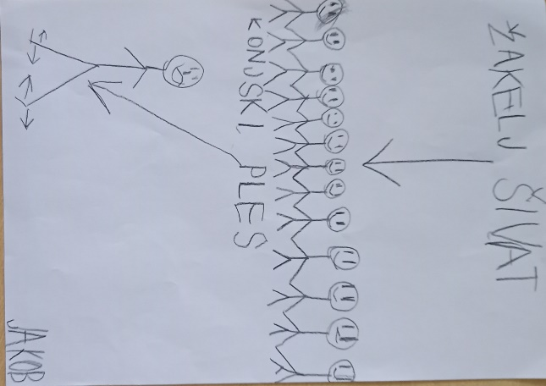
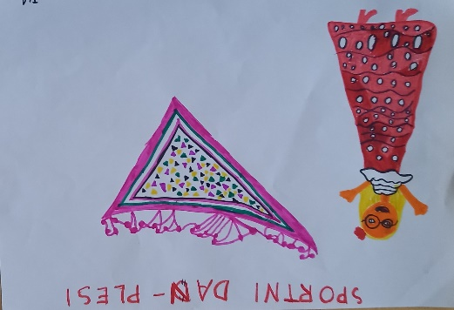
ŠPORTNI DAN: PLESI

Lucija Suhadolnik,
vodja športnega dneva
TEKMOVANJE ZA ČISTE ZOBE OB ZDRAVI PREHRANI
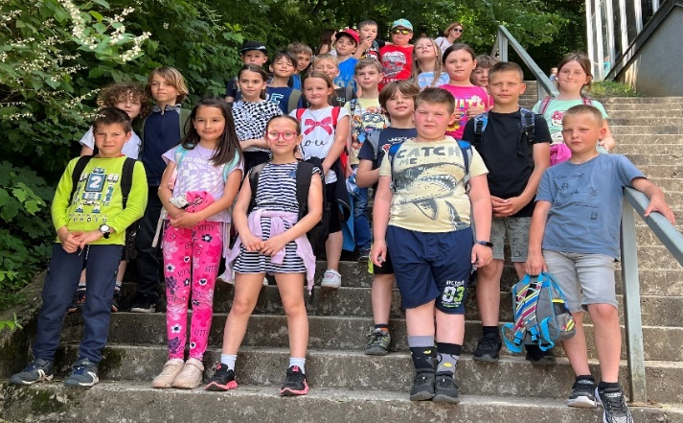
Kot že vrsto let je tudi letos na šoli Preserje in na obeh podružnicah potekalo tekmovanje za čiste zobke. Med letom se je na šoli večkrat oglasila medicinska sestra iz ZD Vič, ki je preverila, kako ščetkajo zobke naši najmlajši. Letos sta bila med najboljšima na šoli 3. a iz Preserja in 3. c iz podružnice Rakitna, zato sta bila razreda povabljena na zaključno prireditev v Ljubljano. Z razredničarkama sta se razreda odpravila v Tivoli, kjer smo bili priča razglasitvi zmagovalcev, si ogledali nastop košarkarsko-akrobatske skupine Dunking Devils in zapeli ter zaplesali na koncertu skupine Polkaholikov.
Jerneja Fefer, učiteljica 3. c
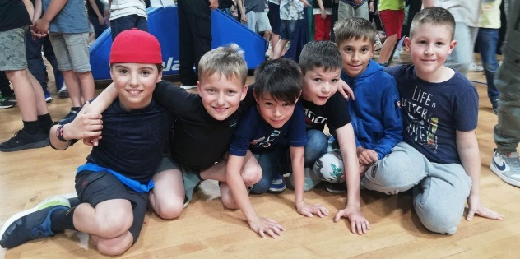

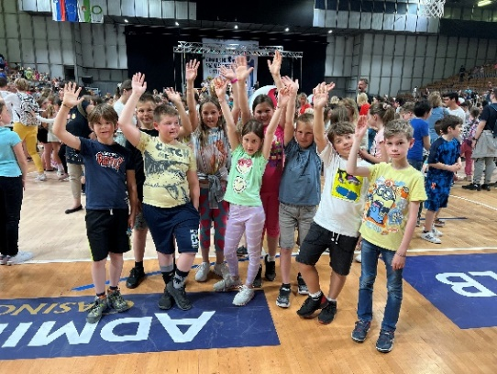
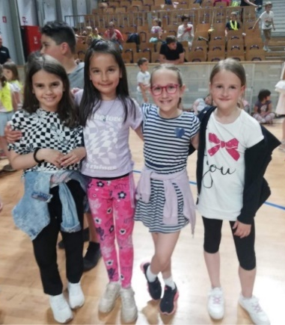

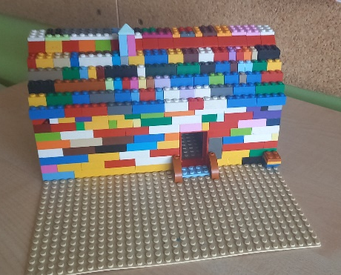
USTVARJANJE 2. A V PODALJŠANEM BIVANJU
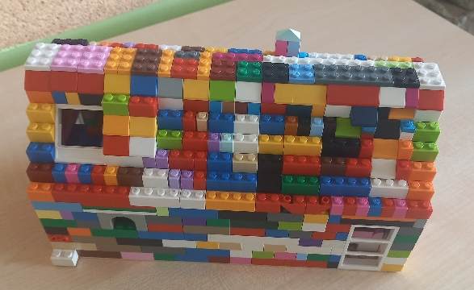
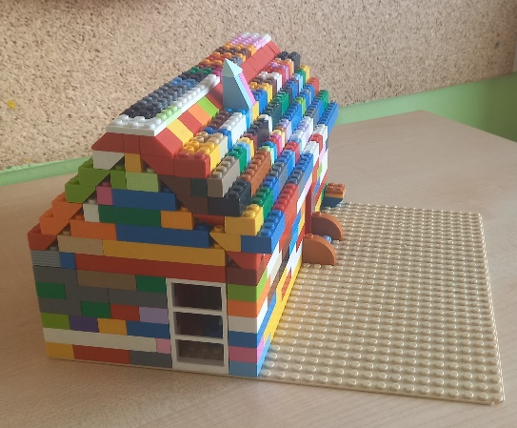

Foto: Lucija Suhadolnik
POHOD PO RAKITNI
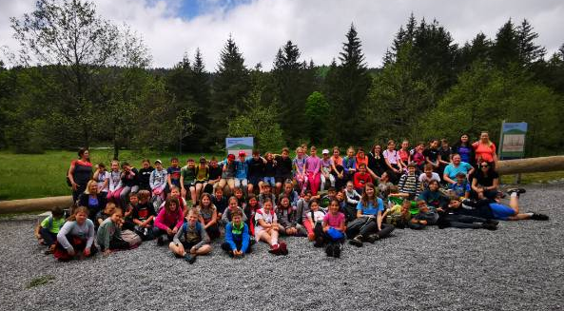

V četrtek, 25. 5. 2023, smo se učenci 4. in 5. razredov odpravili na pohod po Rakitni. Nekateri smo na pot krenili s Preserja, drugi z Rakitne. Seveda nas je do izhodišča pripeljal avtobus. Dogovorjeni smo bili za Vrh kotov, od tam pa smo se nato skupaj podali na Novaško goro. Gozdna pot se je sprva nekoliko strmeje vzpenjala, vendar smo na utrujenost hitro pozabili. Ko smo prispeli do velike jase, smo si privoščili zasluženo malico. Pot smo nadaljevali po gozdu, ki se je proti koncu strmo spustila proti Rakiškemu jezeru. Tam smo se še malo poigrali na igralih in ob vodi.

Razredničarke 4. in 5. razredov

BILI SMO V ARBORETUMU
V mesecu maju smo obiskali Arboretum Volčji Potok. Prijazna učiteljica nas je vodila skozi park in nam povedala in razkazala kar nekaj »znamenitosti« parka. »Spoznali« smo: bambus, kaktuse, tropske rastline (orhideje…) ter druge vrste dreves. V parku je kar 5 urejenih jezer, v največjem plavajo krapi.
V učilnici smo si vzeli kratek oddih za malico in podrobnejši ogled bambusovega lista. Nadaljevali smo z ogledom, vmes pregnali dežne kaplje in si ob zvončku zaželeli vsak samo eno željo.
Ogled parka smo zaključili z razstavo dinozavrov. Bilo nam je lepo in še se bomo vrnili.
Nevenka Petelin, učiteljica 1. in 2. c
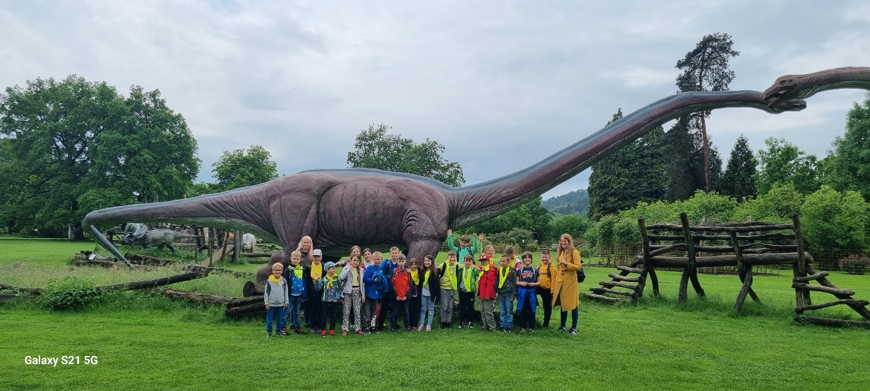

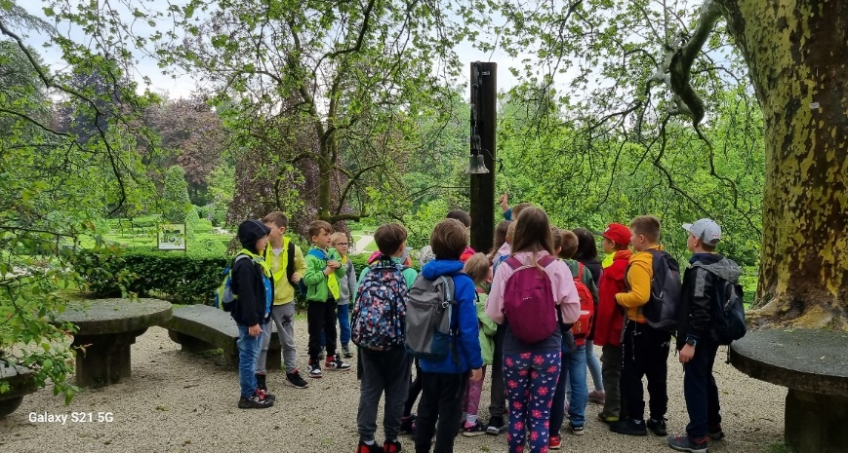
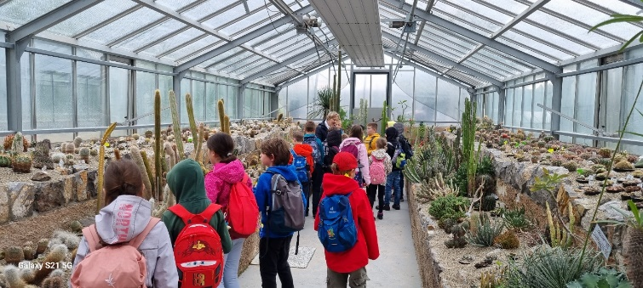

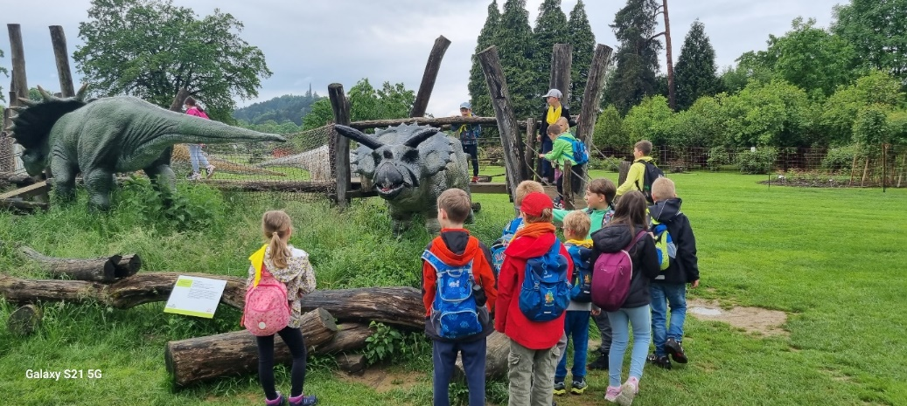

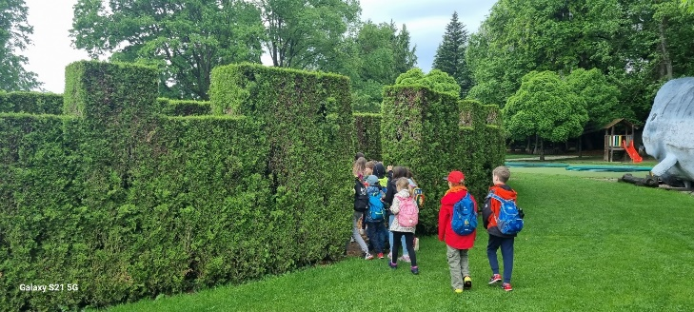

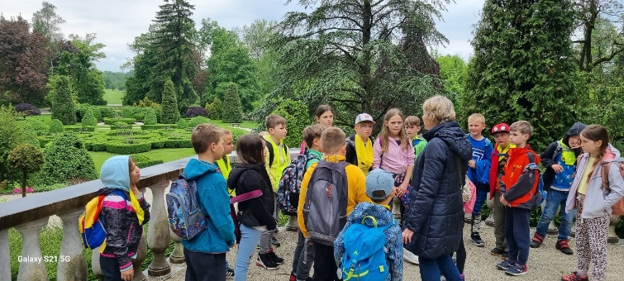

ROLANJE
V okviru ur športa ter deloma športnega dne smo na šoli z učenci 1. in 2. razreda izvedli rolanje. Nekateri učenci so premagali strah, se naučili osnovnega koraka, zaustavljanja in še nekaj drugih prvin. Spet drugi, ki so že bolj spretni, so usvojili počep, »limonce«, poskoke … Vsi skupaj smo se zabavali ob elementarnih igrah.

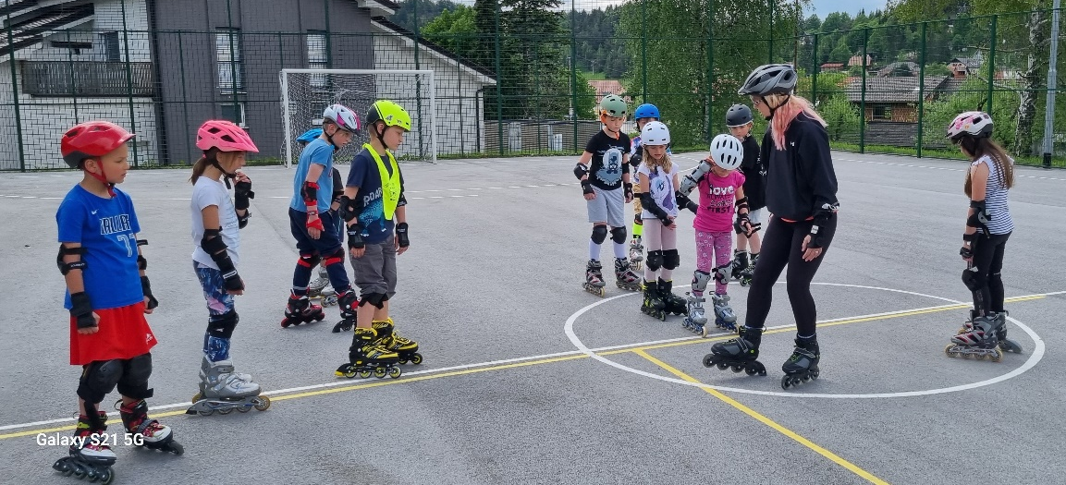

100 LET PGD JEZERO
Na PŠ Rakitna smo v okviru likovnega natečaja ob 100-letnici PGD Jezera sodelovali z likovnimi izdelki. Učenci, od 1. do 5. razreda so se preizkusili v različnih likovnih tehnikah. Kar trije učenci naše šole so postali tudi nagrajenci: Tim Kos (1. c), Tajda Vehar (3. c), Julija Vončina (4. c). Udeležili so se prireditve ob razglasitvi najboljših likovnih del. Vsem iskreno čestitamo!

Tajda Vehar, 3. c Tim Kos, 1. c
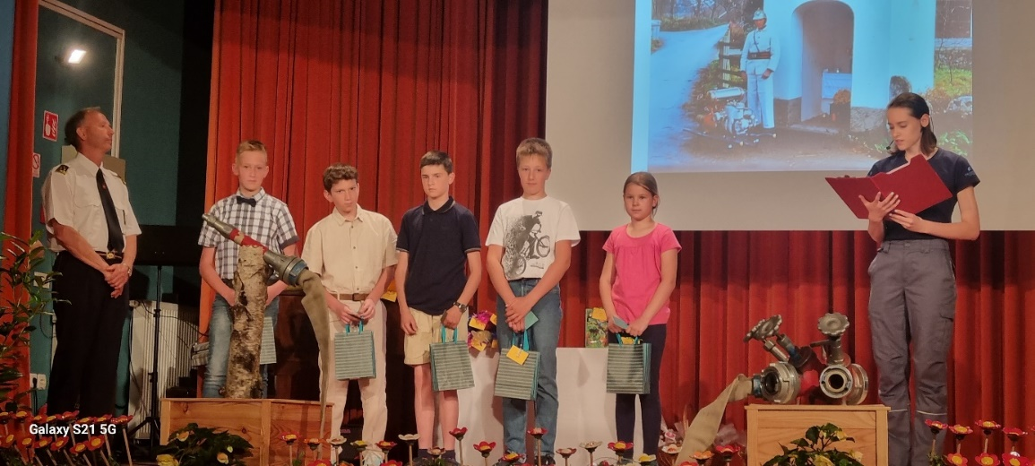
Julija Vončina, 4. c

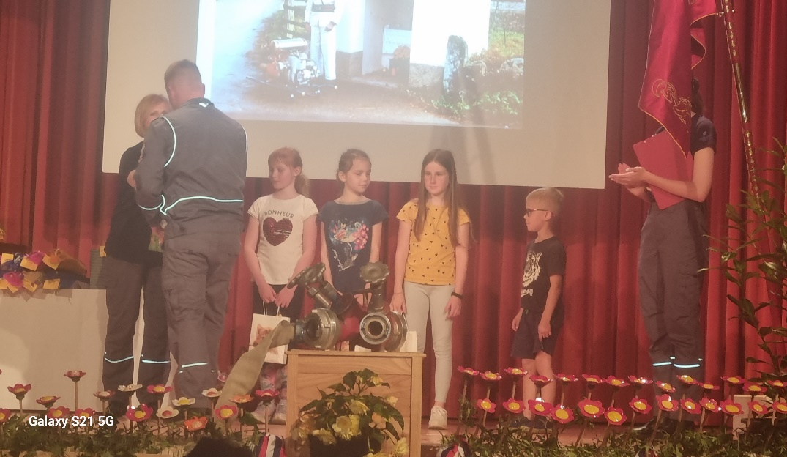

OPB V RAKITNI
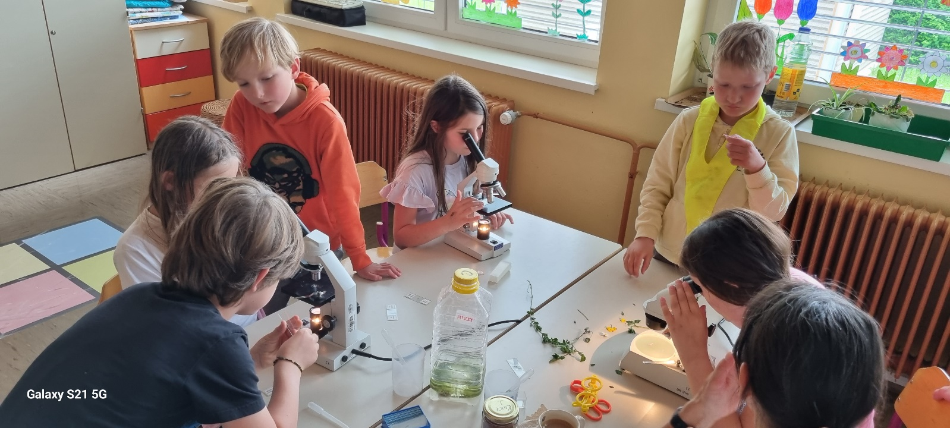
V podaljšanem bivanju v Rakitni ne delamo samo domačih nalog ali športamo, ampak tudi mikroskopiramo. Bravo Nevenka Debevec!

Nevenka Petelin, učiteljica 1. in 2. c

NAČRT DELA ZA JUNIJ – ROŽNIK 2023

DATUM | DEJAVNOST | RAZRED | NOSILEC
ČET., 1. | ŠD: Adrenalinski park | 9. r. | J. Počkaj
 | TD: 3D-tisk in hologram | 7. r | B. Čerin
 | KD: Mesto Ljubljana, slovenska prestolnica | 3. a, b, c | J. Rojko
PET., 2. | Ekskurzija v Dinarskokraški svet | 5. a, b, c | S. Šibal
SOB., 3. | Izlet planinskega krožka | 6.–9. r. | Košir, Petročnik
NED., 4.
PON., 5. | ND: Zgradba živali | 7. b | Ana Košir
TOR., 6. | 12.30: Sprejem najuspešnejših učencev pri županu
 | Bralni večer v šolski knjižnici | 6.–9. r. | S. Petročnik
 | ŠD: Rolanje, pohod | 1. a, 2. a, d, 3. a, b | H. Čuden
SRE., 7. | ŠD: Festival športa | 9. r. | J. Počkaj
 | 17:00: Roditeljski sestanek za starše bodočih prvošolcev |  | D. Moder Urbanč
 | ND: Zgradba živali | 7. a | Ana Košir
 | Razredni izpit 5. r
ČET., 8. | TD: Dan praktičnih znanj | 6.–9. r. | B. Čerin
 | Noč v šoli | 8. b | A. Pelhan
PET., 9. | Vračanje učbenikov za 9. razred | 9. a, b | U. Peršin Mazi
SOB., 10.
NED., 11.
PON., 12. | TD: Robotika in umetna inteligenca | 8., 9. r. | B. Čerin
 | Predaja šolskega ključa osmošolcem | 8. a, b in 9. a | S. Petročnik
TOR., 13. | TD: Robotika in umetna inteligenca | 6., 7. r. | B. Čerin
 | KD: Jurčičeva domačija | 8. a, b | S. Resman
SRE., 14. | ŠD: Kolesarjenje in štafetne igre | 5. a, b, c | T. Prodan
 | TD: Dan zaščite in reševanja | 1. b, 2. b | M. Kužatko
 | Zaključna prireditev za starše | 1. a | Erženičnik, Kržič
 | Vračanje učbenikov za 8. razred | 8. a, b | U. Peršin Mazi
ČET., 15. | Zaključek 2. ocenjevalnega obdobja za 9. razred | 9. r
 | TD: Organizacija zaključnega dogodka | 9. r
 | 18.00: Valeta | 9. r
 | 1. šol. ura: Predavanje o grboslovju in zastavoslovju | 8. a | L. Suhadolnik
PET., 16. | 1. šol. ura: Predavanje o grboslovju in zastavoslovju | 8. b | L. Suhadolnik
 | Vračanje beril za 2. in 3. razred | 2. a, d, 3. a, b | U. Peršin Mazi
SOB., 17.
NED., 18.
PON., 19. | Vračanje učbenikov 4.–7. razred po razporedu | 4.–7. r. | U. Peršin Mazi
 | ND: Vode | 5. a, b | Šibal, Prodan
 | Tematski tabor: Prva pomoč, CŠOD Ajda (19.–23. junij) | 8. a, b | A. Tavčar
 | ŠD: Miniolimpijada | 1. b, 2. b | S. Glavič
TOR., 20. | ND: Rastline | 6. b | M. Rožič
 | Vračanje učbenikov 4.–7. razred po razporedu | 4.–7. r. | U. Peršin Mazi
 | ND: Vode | 5. c | T. Oplotnik
 | Generalka za proslavo
SRE., 21. | ND: Rastline | 6. a | M. Rožič
 | KD: LGL 1.–3. CŠ, PŠJ, PŠR | 1.–3. vsi | M. Perovšek
 | Zaključna prireditev za starše | 2. a, d | Bezek, Sukič F.
 | 12. sestanek UZ (RS 13.15, skupni del 14.20) |  | Krajnc Urbanija
ČET., 22. | Proslava ob dnevu državnosti | 1.–7. r. | Rojko Kržič
 | Zaključna prireditev Jezero | 1. b, 2. b | A. Borštnik
PET., 23. | KD: Filmska predstava | 6., 7. r. | R. Skubic
 | Zaključek tabora Ajda | 8. a, b | A. Tavčar
 | Zaključna krajevna prireditev ob dnevu državnosti, PŠ Rakitna | 1.–5. c | M. Perovšek
SOB., 24.
NED., 25.
PON., 26. | POČITNICE
TOR., 27. | POČITNICE
SRE., 28. | POČITNICE
ČET., 29. | POČITNICE
PET., 30. | POČITNICE

DNEVNIK ZIMSKE ŠOLE V NARAVI

1.Dan-Pon 20.3.
Iz Preserja smo speljali ob 8.00. Vožnja mi je hitro minila. Vmes smo se ustavili za malico. Na Pohorje pa smo prispeli ob 10.00. Iz prtljažnika smo vzeli partljago in se namestili v sobe. Čez pol ure nas je čez cesto v koči čakalo kosilo. Za kosilo smo imeli govejo juho,dunajski zrezek in pomfri. Po kosilu smo se odpravili na prosti čas. Igrali smo se veliko družabih iger. Po dveh urah smo se odpravili na smučišče,kjer smo opravili preizkus. Bila sem v srednji skupini. Smučali smo na progi s sidri. Proti koncu smučanja pa me je že vse bolelo. Po smučanju smo imeli predavanje o FIS pravilih na smučišču,šli smo še na kratek ,sproščujoč sprehod. Izvedeli smo veliko novih in zanimivih stvari. Večerjo smo imeli ob 19.00,čas za spanje pa je bil ob 22.00.

2.Dan-Tor 21.3.
Zbudili smo se ob 7.00,jutranja budnica pa je bila glasba. Zajtrk smo imeli ob 7.30. Za zajtrk smo imeli kruh ,salamo,pašteto,med,maslo in marmelado. Ob 8.15 smo morali biti pripravljeni za smučanje. Razdelili smo se v skupine in odpravili na veliko smučišče,kjer so sedežnice. Prišli smo do prelomnice na smučišču,tam je bilo zelo strmo. Počasi smo se spustili,vendar jih je bilo nekaj strah. Odšli smo nazaj na smučišče s sidri. Kosilo smo imeli ob 11.30. Po kosilu smo šli na še eno rundo smučanja. Zadnje pol ure smo šli še enkrat na veliko smučišče. Končno je bila ura 15.00. Odpravili smo se proti domu,imeli smo malico in ob 16.30 imeli predavanje. Prišel je lovec,ki nam je razložil življenje posameznih živali. Za večerjo pa smo imeli mlečni gres. Imeli smo še nekaj prostega časa in odšli spat.

3.Dan-Sre 22.3
Jutranji čas se je ponovil. Preden smo se odpravili smučat smo se dobro ogreli. Preden smo šli naveliko smučišče smo se še 3-krat spustili na sidrih. Tokrat ni bilo strah nikogar. Ko je bil čas za kosilo,nam je učiteljica rekla naj na drugo rundo smučanja prinesemo nekaj evrov za vročo čokolado. Po kosilu smo se vsi veselili vroče čokolade vendar je bil lokal takrat že zaprt. Pred prostim časom smo imeli malico,učiteljica nam je povedala,da bo med prostim časom potekal kviz Male sive celice. V ekipi sem bila z Anejem in Filipom. Izgubili smo že v četrtfinalu. Zmagale pa so Ana,Manca in Sara. Pohiteli smo na večerjo in spat.

4.Dan-Čet 23.3.
Ta dan je potekal podobno kot četrtek. Zjutraj smo šli na zajtrk, se pripravili na smučanje, šli dva kroga na progi s sidri, nato pa še na sedežnico. Ko smo se na velikemu smučišču spustili drugič smo se ustavili na vroči čokoladi. Na drugi rundi smučanja so učitelji priredili tekmovanje v spretnostnem smučanju. Danes smo imeli, kar dve predavanji. Pred večerjo smo imeli predavanje o splavarjih in splavarjenju, po večerji pa smo imeli še predavanje o astronomiji. Bilo je zelo zanimivo. Imeli smo tudi ples na katerem nikomur ni bilo dolgčas in vsi smo se zabavali.

5.Dan-Pet 24.3.
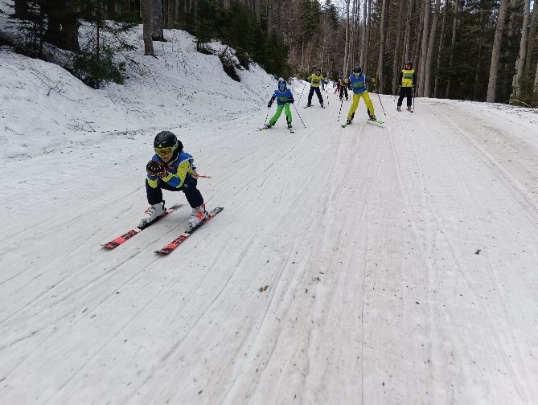
Zjutraj smo morali imeti že vse spakirano. Preden smo šli še zadnjič na smučišče smo kovčke odnesli v skupni prostor. Tudi danes smo šli na vročo čokolado. Šli smo na kosilo,spakirali kovčke v partljažnik in smo se odpeljali. Med vožnjo je učitelj povedal zmagovalce najbolj urejene sobe. Kmalu smo prispeli nazaj v domači kraj. Na parkirišču so nas že čakali starši,sestre in bratje. Ta teden je bil zelooooo dober in zabaven.
Eva Peršin, 6. b
